PNR EST Botulisme
Programme National de Recherche Environnement-Santé-Travail
2025 - 2029

Le projet PNR EST Botulisme s’inscrit dans la continuité des travaux CHABOTÉ consacrés aux Conditions Hydro-écologiques d’Apparition du Botulisme et Occurrence de Toxines en Étangs. Il vise à renforcer la compréhension des conditions environnementales, hydro-écologiques, bactériologiques et ornithologiques susceptibles de favoriser l’émergence d’épisodes de botulisme aviaire dans les écosystèmes lentiques français.

Porté par Damien Banas, ce projet est financé dans le cadre de l’appel à projets du Programme National de Recherche Environnement-Santé-Travail piloté par l’Anses. Il associe notamment l’Anses, l’Institut Pasteur, l’Office français de la biodiversité, la réserve naturelle du Marais d’Orx et le site d’étude du Lac du Der.

Le projet repose sur une approche écosystémique combinant suivis in situ, analyses microbiologiques et caractérisation des matrices environnementales biotiques et abiotiques. Il vise à mieux identifier les compartiments impliqués dans la présence de Clostridium botulinum et de toxines botuliques, ainsi que les modalités d’exposition de l’avifaune sauvage.

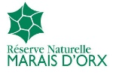
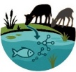
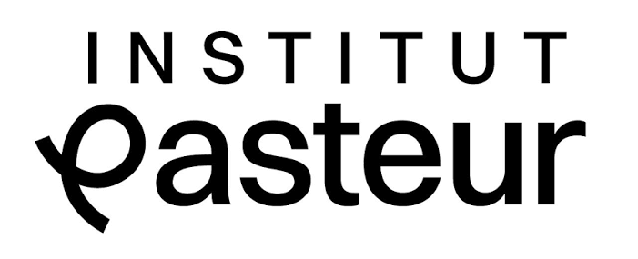

Dans un contexte de réchauffement climatique et de dégradation de certains milieux aquatiques, PNR ESToxine Botulique contribuera à améliorer l’évaluation du risque d’apparition d’épisodes de botulisme et à produire des connaissances mobilisables pour la prévention, la surveillance et la gestion du risque sanitaire dans les étangs français.


